实验一：二分搜索算法
－－学号: 2017061224 姓名: 张海伦

- 问题描述
在给定的已排好序的n个元素a[0:n-1]，从这n个元素中找出一特定的元素x
- 实验目的
（1）了解并掌握分治算法
（2）熟练运用二分搜索算法
- 实验原理
描述分治法思想及如何用分治算法解决问题，包括复杂性分析。
（1）二分搜索算法
二分搜索算法即是一种在有序数组中查找某一特定元素的搜索算法，搜索过程从数组的中间元素开始，如果中间元素恰好正是要查找的元素，则搜索过程结束；如果某一特定元素大于或小于中间元素，则在数组大于或小于中间元素的那一半中查找，而且跟开始一样从中间元素开始比较。如果在某一步骤数组为空，则代表找不到。这一种搜索算法每一次比较使得搜索范围缩小了一半。在这个过程就使用了分治法，将每次比较搜索的范围缩小了一半，同时借用元素之间的次序一定程度上减少了搜索时间。二分搜索算法的复杂度为O(logn),总共n个元素，第一次折半：剩下n/2；第二次折半：剩下n/4个元素；第三次折半：剩下n/8个元素；......直到第k次找到结果时剩下n/2^k个元素，当最坏的情况下时剩下一个元素，即n/2^k = 1得到k = logn,故因此复杂度为O(logn)。
- 实验设计
数据格式：输入的数据均为整数型
生成方式：调用Python中的random模块随机生成从0到100的数据
数据规模：每次生成的数组中的数据有20到100个
思路：利用数组中的数据都是排好序的特点，通过不断地循环以及对等切分每次将数组长度减少一半，不断的逼近要查找的数字。
结果：由于是采用随机生产的结果，整个输入比较过程也在一个while循环中，如果随机生成的数组中包含要查找的目标数字则输出结果为True,反之如果没有要查找的目标数字则输出结果为False
- 实验结果与分析
输入 | [0, 1, 2, 3, 4, 5, 6, 7, 8, 9, 10, 11, 12, 13, 14, 15, 16, 17, 18, 19, 20, 21, 22, 23, 24, 25, 26, 27, 28, 29, 30, 31, 32, 33, 34, 35, 36, 37, 38, 39, 40, 41, 42, 43, 44, 45, 46, 47, 48, 49, 50, 51, 52, 53, 54, 55, 56, 57, 58, 59, 60, 61, 62, 63, 64, 65, 66, 67, 68, 69, 70, 71, 72, 73, 74, 75, 76, 77, 78] | 10
输出 | True

结果截图: 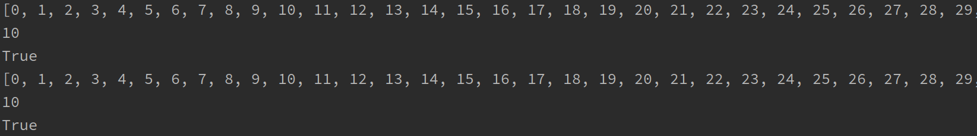
- 结论
通过本次实验，对分治策略有了一定的认识，同时熟练掌握了二分搜索算法，其本质上就是通过将问题的规模不断的减半缩小使得问题更容易求解。
- 程序源码
二分搜索算法源码：BinarySearch.py

